FTP协议处理解析流程

FTP协议简介
ftp（File Transfer Protocol，文件传输协议） 是 TCP/IP 协议族中的一员。ftp协议包括两个组成部分，其一为ftp服务器，其二为ftp客户端。
ftp客户端与服务器创建网络连接，请求登录服务器，登录成功后，就可以进行文件传输。
文件传输的请求由客户端发起，主要包括取文件和发送文件两种操作。

Ftp
通信端口
利用ftp传输过程中，主要使用到两个端口，一个是控制端口，一个是数据端口，控制端口一般为21，而数据端口不一定是20，这和FTP的应用模式有关，如果是主动模式，就是为20，如果为被动模式，由服务器端和客户端协商而定。

主动模式、被动模式
http://baijiahao.baidu.com/s?id=1604307221471041402&wfr=spider&for=pc
FTP具有两种模式，分别是port模式(也叫主动模式)和pasv模式(也叫被动模式)。
在主动模式下：客户端给服务器端的21端口发命令说，我要下载什么什么，并且还会说我已经打开了自己的20端口，你就从这里把东西给我吧，服务器收到后就会连接客户端已打开的20端口把东西传给客户端，这就是主动模式，可以理解为服务端主动给客户端传输文件。
在被动模式下：客户端给服务器端的21端口发命令说，我要下载什么什么，服务器端知道后，就打开一个空闲的高端口，然后告诉客户端，我已经打开了某某端口，你自己进去拿吧，于是客户端就从那个高端口进去拿文件了，这就是被动模式，可以理解为服务端被客户端拿走了东西。

拼包过程
因为FTP协议基于TCP，所以需要进行数据包的拼包流程。需要注意的是，ftp的命令数据包会话与文件传输数据包会话在两个不同的会话session中进行拼包处理。
拼包信息类FtpAsmInfo的创建条件如下：
- 新数据包中有数据
- 新的数据包不通过21命令数据包端口，而是文件传输端口
- 是第一个数据包
使用的文件传输拼包信息类FtpAsmInfo如下图所示：
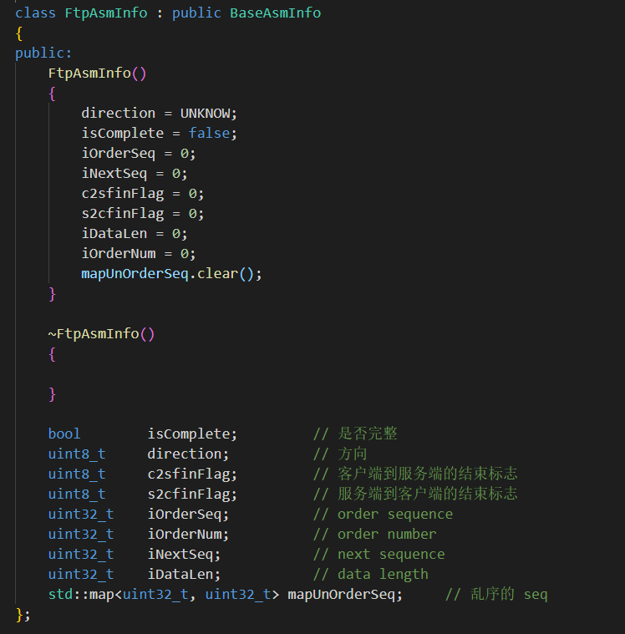
数据包进入拼包器中后，根据端口来判断是否为ftp指令数据包。如果目标端口或源端口有指定为21，则进行指令拼包流程。
指令数据包拼包过程通过判断数据包的方向，存入拼包结果的client buffer或server buffer中，再将拼包缓冲区中的数据全部刷出到拼包结果节点中。
如果是单向的文件拼包，首先会判断是否需要拼包。之前没有数据拼包信息（当前会会话的第一个文件传输数据包，创建FtpAsmInfo），或者之前存储数据与当前数据方向相同（之前已经创建FtpAsmInfo），就需要拼包处理。如下图所示：
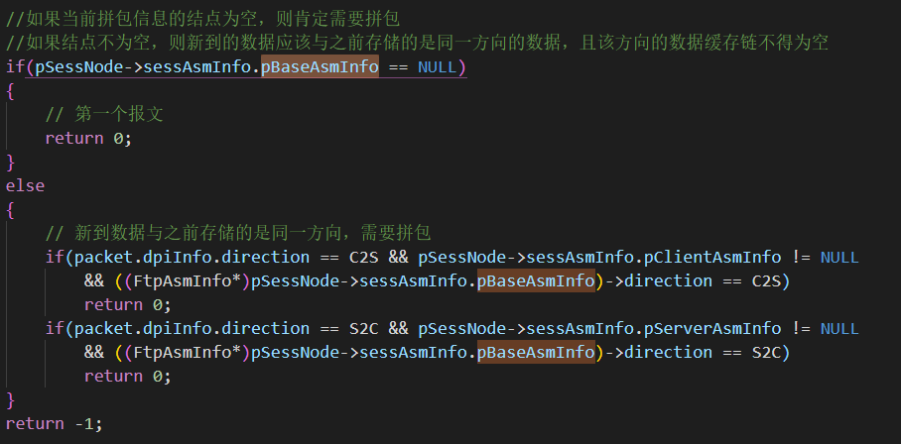
文件数据传输当做单独的一个会话进行拼包，都会创建FtpAsmInfo拼包信息，后续的文件传输数据包都会基于TCP的ack和seq进行数据拼包。每次拼包后都会判断当前的文件传输是否完成，如果完成会将FtpAsmInfo->isComplete设置为True。
拼包结果分为两种，一是ftp命令处理器拼包，一是ftp文件传输拼包。

处理过程
ftp处理后结果输出ftp表，需要输出的数据包括密码、传输模式、原文件名、目录名，其中ftp文件全文作为非结构化数据输出，表结构如下图：
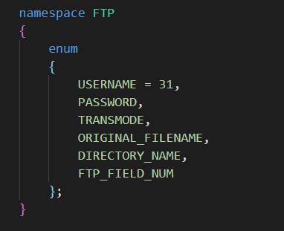
处理器分为两个部分，分别是ftp命令处理器，ftp文件传输处理器。使用isFTPCmdSession函数进行判断，如下图所示;
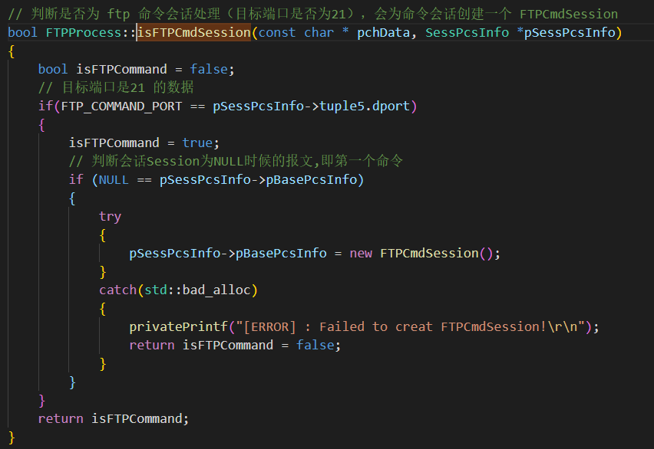
如果目标端口号是21，则判断为ftp cmd指令数据包，目标端口不是21则为ftp file数据包。每个指令会话都会创建一个FTPCmdSession处理信息。

在ftp命令解析中，通过ParseFTPCmd类获得ftp的指令类型并存储在FTPCmdSession中。后续判断FTPCmdSession->status是否为SEND_PORT、SEND_PASV来判断是否即将有文件传输，如果需要文件传输会记录文件传输的服务器IP和客户端IP地址。如果FTPCmdSession->status是UPLOAD、DOWNLOAD会将当前的FTPCmdSession存储到m_mapCmdSession，后续文件传输的另一个会话会通过相同的IP地址和PORT端口找到相应的FTPCmdSession。

FTPCmdSession->status是UPLOAD、DOWNLOAD的情况为，上一次紧跟的命令必须是 "PASV" or "PORT" or "EPSV"，当前的命令为RETR或STOR。

